KORRIGJIM GABIMI MATERIAL

Në tekstin e rregullores së shfrytëzimit të hapësirave publike, që i bashkëlidhet vendimit nr. 224, datë 1.4.2026, të Këshillit të Ministrave, “Për miratimin e rregullores së shfrytëzimit të hapësirës publike”, botuar në Fletoren Zyrtare nr. 76, datë 14.4.2026, f. 6223, bëhen këto korrigjime:

Neni 1

Ilustrimet 1 dhe 2, të nenit 18, korrigjohen me ilusrimin 1, “Masa e shfrytëzimit të hapësirës publike”, dhe ilustrimin 2, “Pasqyrimi i plotë i zbatimit të standardeve të shfrytëzimit të hapësirës publike”, si më poshtë vijon:

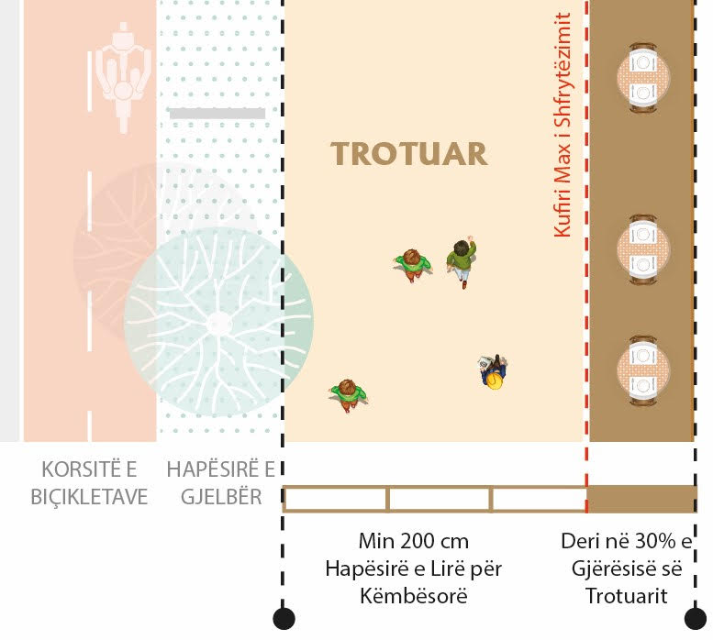 | 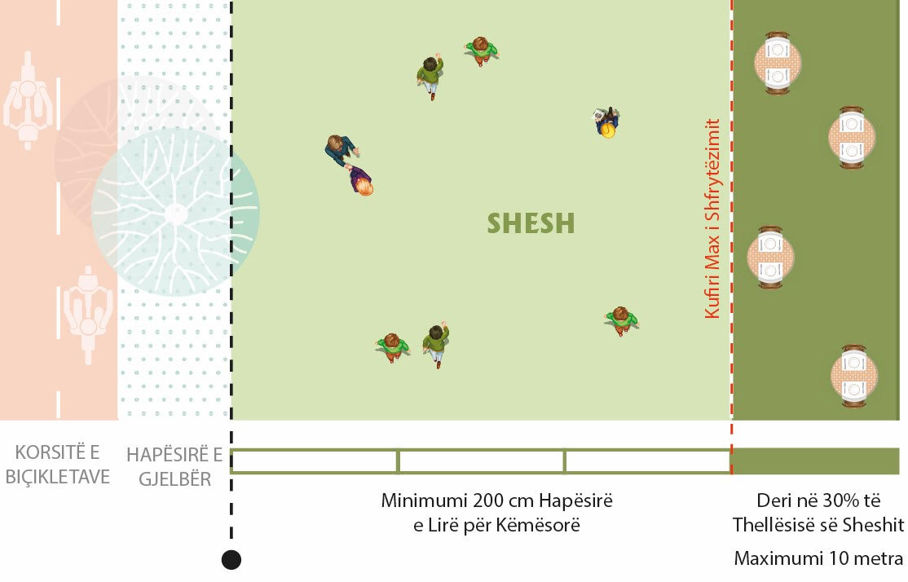
Ilustrimi 1 – Masa e shfrytëzimit të hapësirës publike
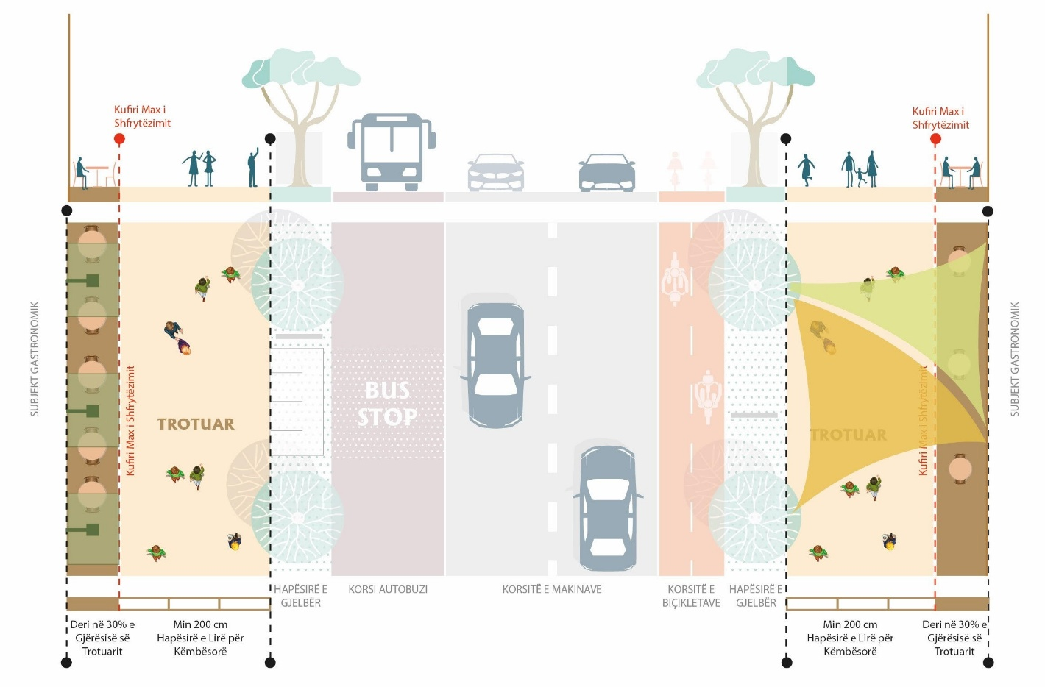

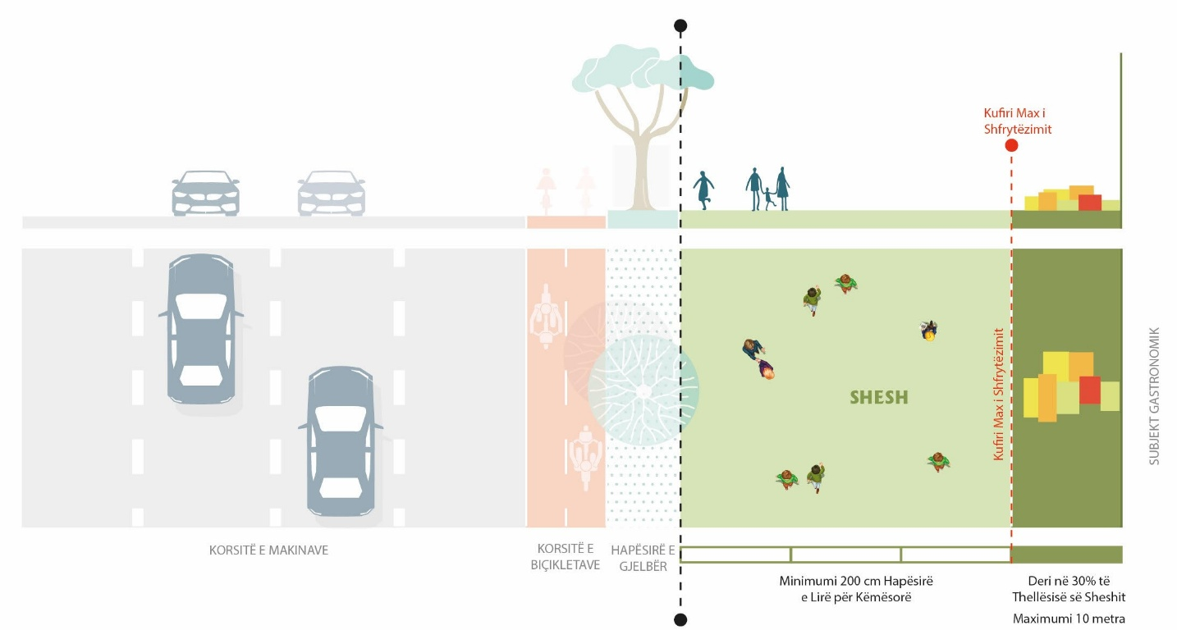
Ilustrim 2 – Pasqyrimi i plotë i zbatimit të standardeve të shfrytëzimit të hapësirës publike

Te pika 2 e nenit 51, fjala “nenit 51” korrigjohet me fjalën “nenit 50”.

Te pika 3 e nenit 51, fjala “njëzet e pesë” korrigjohet me fjalën “tridhjetë”.

Te pika 1 e nenit 69, numri “107” korrigjohet me numrin “107/2014”.

Te pika 2 e nenit 118, fjala “njëqind e pesëdhjetë” korrigjohet me fjalën “dyqind”.

Te pika 3 e nenit 127, fjala “Shërbimit të” korrigjohet me fjalën “Shoqërisë së”.

